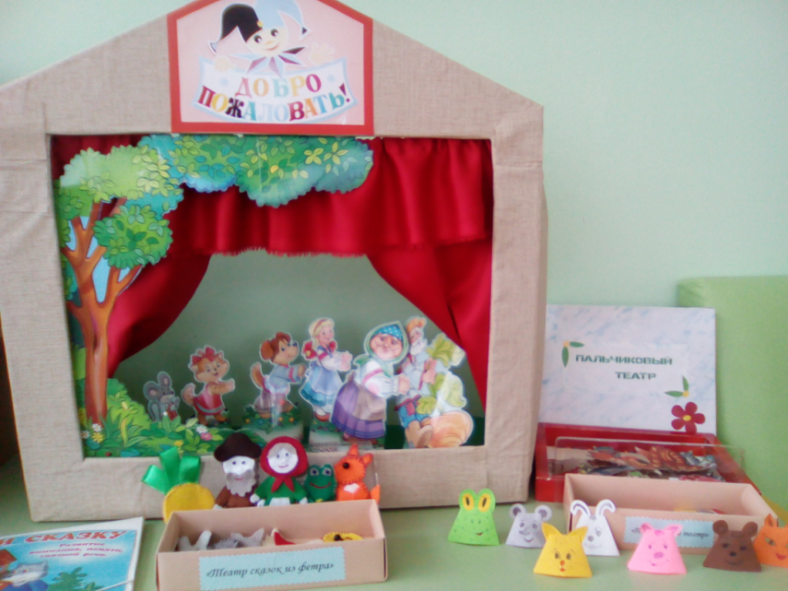

Тип проекта: практико-ориентированный

Продолжительность: краткосрочный

Возраст детей: средняя группа

Участники проекта: психолог, дети, воспитатели, родители

### Проблема:

Внешний интерес детей и родителей к театру и театральной деятельности.

### Актуальность темы:

Увлекательным направлением в дошкольном воспитании является театрализованная деятельность. С точки зрения педагогической привлекательности можно говорить об универсальности, игровой природе и социальной направленности, а также о коррекционных возможностях театра. Именно театральная деятельность позволяет решать многие педагогические задачи, касающиеся формирования личности ребенка, интеллектуального и художественно- эстетического воспитания. Участвуя в театрализованных играх дети становятся участниками разных событий из жизни людей, животных, растений, что дает им возможность глубже познать окружающий мир. Одновременно театрализованная игра прививает ребенку устойчивый интерес к родной культуре, литературе, театру. Огромное и воспитательное значение театрализованных игр. У детей формируется уважительное отношение друг к другу. Театрализованная деятельность служит важнейшим средством развития эмпатии- условия, необходимого для организации совместной деятельности детей. Недостаточное внимание родителей и детей к театру, не cформированность умений детей в актерском мастерстве, поверхностные знания родителей о разных видах театра для детей, не умение совместно играть с детьми способствовало выбору темы нашего проекта.

### Цель:

Формирование у детей и родителей интереса к театру и совместной театральной деятельности, внедрение в воспитательную работу театрализованных игр, как средство всестороннего развития детей.

### Задачи:

1. Пробудить интерес детей и родителей к театру.
2. Содействовать развитию творческой активности детей.
3. Развитие мелкой моторики рук.
4. Привить детям первичные навыки в области театрального искусства (использование мимики, жестов, голоса).
5. Заинтересовать родителей в изготовлении разных видов театра и дать сведения о способах обыгрывания дома с детьми.

**Предполагаемый результат:**

Предполагается, что в результате знакомства с историей театра, его видами, способами изготовления и обыгрывания, возрастет интерес к театру, как у детей, так и у их родителей, желание родителей заниматься театральной деятельностью с детьми дома; дети овладеют первичными навыками в области театрального искусства и будут применять их в игровой и театральной деятельности; многие родители приобретут и изготовят для домашнего использования театры.

**Реализации проекта:**

Деятельность воспитателя с детьми.

Деятельность воспитателя с родителями

Совместная деятельность детей и родителей.

1 этап-подготовительный, информационно-исследовательский:

-Создание совместно педагога с родителями и детьми разные виды театра;

-Чтение художественных произведений *(сказки, рассказы)*;

-Пальчиковая гимнастика;

Беседа «Что такое театр?».

Просмотр музыкального кукольного театра «Три поросенка».

Просмотр иллюстраций, связанных с театром.

Консультация для родителей «Театр сделанный своими руками»

Совместные беседы детей и родителей о театре.

Разработка театрализованного досуга «Наши любимые сказки».

2 этап

1)Чтение русской народной сказки *«Репка»*.

Рассматривание героев театра.

Показ сказки *«Репка»*на фланелеграфе.

Речевые игры «Скажи по другому», «Закончи предложения».

2) Чтение русской народной сказки *«Теремок»*.

Рассматривание героев кукольного театра.

Заучивание скороговорок, игра «Какой, какая, кокое?»

3) Теневой театр к сказкам *«Заюшкина избушка»*, «Три поросенка», «Курочка Ряба».

Чтение сказок, рассматривание героев театра.

Импровизация на музыкальных инструментах «Петушок».

4) Чтение русской народной сказки *«Колобок»*, рассматривание героев пальчикова - фетрова театра; обыгрывание сказки.

Артикуляционная гимнастика,

Игра на развитие двигательных способностей « Что мы делаем не скажем, а покажем».

5) Чтение сказки Л. Н. Толстого *«Три медведя»*.

Рассматривание героев театра, индивидуальная работа с персонажами на звукоподражание героев сказки, показ сказки Л. Н. Толстого *«Три медведя»*.

6) Сюжетно- ролевая игра «Мы играем в театр».

7) Презентация «Театральная мозаика».

Активное использование в совместной деятельности с детьми разных видов театра.

Обыгрывание русских народных потешек, мини- сцен из разных народных сказок (в индивидуальной работе).

Создание игровой среды для самостоятельной театрализованной деятельности детей в детском саду.

Изготовление атрибутов для постановки спектакля (билеты, реквизиты и т. д.)

Выставка - презентация видов театра «Мы играем вместе».

Мастер - класс по изготовлению театр из соленого теста.

Театрализованный досуг «Наши любимые сказки».

Работа с родителями:

Консультация для родителей,

Анкета «Театр и дети»;

Помощь в изготовлении разных видов театра;

Помощь в пополнение сказок в книжном уголке.

Участие в выставке рисунков «Мы из сказки».

ЛИТЕРАТУРА:

З. А. Гриценко *«Ты детям сказку расскажи»*

Т. А. Шорыгина *«Красивые сказки»*

И. Д. Сорокина *«Сценарии театральных кукольных занятий»*

Г. Ф. Баландина *«Игрушки-перчатки для кукольного театра»*

Н. Ф. Губанова *«Театрализованная деятельность дошкольников»*

Хрестоматия Л. Н. Елисеева

Т. Н. Караманенко, Ю. Г. Караманенко *«Кукольный театр дошкольникам»*

Л.В. Рыжова *«Методика работы со сказкой»*

